银伴项目计划书
面向老年患者的医院轻量化陪诊导引机器人
参赛学校 | 兰州理工大学
目标赛事 | 中国国际大学生创新大赛 2026 产业赛道校赛
申报组别 | 成果转化组
项目负责人 | ________________
团队成员 | ________________
指导教师 | ________________

2026 年 9 月

项目摘要
银伴面向在医院中不熟悉自助设备、容易迷路或需要人工帮助的老年患者，提供大字按钮、语音与文字问询、路线展示和低速实体导引。当前软件系统已实现医院常见问询、本地路线规划、语音交互、机器人状态控制和模拟演示；ESP32 小车及安全按键已采购，实车接线、巡线、避障和连续运行测试将在硬件到货后完成。
项目采用固定路线和本地规则完成早期验证，不把概念原型包装成通用自主导航机器人。第一阶段聚焦门诊楼单层或单段路线，用一条可重复演示的实体路径证明老人交互、路线提示、软硬件通信、障碍停车和人工急停能够形成闭环。真实医院部署所需的地图授权、动态定位、电梯联动和信息系统接口属于后续试点内容。
成果转化的核心是把团队自主开发的软件、机器人协议和老年友好交互转化为可运行的软硬件一体化原型，再通过用户调研、工程测试和单楼层试点逐步验证应用价值。医院是潜在采购与运营主体，老年患者和陪诊家属是主要使用者。
项目维度 | 当前结论 | 证据或边界
产品阶段 | 软件 MVP 已完成，硬件待联调 | 2026 年 9 月 9 日自动测试 26 项全部通过
应用场景 | 医院门诊单楼层固定路线 | 当前使用演示医院地图，不宣称真实部署
技术路线 | 本地 Web 平台加 ESP32 巡线小车 | 不依赖摄像头、ROS 或激光雷达
安全原则 | 停止优先并保留人工接管 | 障碍、丢线、断线和超时均进入停车逻辑
参赛建议 | 成果转化组 | 按早期原型如实说明成果形成与验证路径

关键词：老年友好 医院导引 固定路线机器人 ESP32 人机交互 成果转化

目录
- 一 项目概况
- 二 需求与用户
- 三 产品方案
- 四 技术方案
- 五 项目创新与替代方案比较
- 六 当前成果与验证计划
- 七 成果转化与应用路径
- 八 市场与运营方案
- 九 实施进度
- 十 团队建设
- 十一 经费预算
- 十二 风险管理与社会价值
- 附录与参考资料

一 项目概况

1 项目背景
国家统计局数据显示，2025 年末我国 60 周岁及以上人口为 32338 万人，占总人口的 23.0%，其中 65 周岁及以上人口为 22365 万人，占 15.9%[1]。国家卫生健康委公布的 2024 年卫生健康事业数据表明，全国医疗卫生机构总诊疗人次达到 101.5 亿[2]。老年人口规模与高频就医活动共同形成了持续的适老化服务需求。
《中华人民共和国无障碍环境建设法》要求医院自助公共服务终端具备语音、大字、盲文等无障碍功能，并要求公共服务场所保留现场指导和人工办理方式[3]。国家卫生健康委在 2025 年有关答复中继续强调优化老年人就医流程、帮助老年人使用智能技术，并提出老年友善医疗机构建设目标[4]。因此，技术方案既要提高信息获取效率，也要保留人工求助和操作兜底。

2 需要解决的问题
本项目先解决门诊导引过程中可以通过低成本原型验证的三个问题：
- 信息入口复杂。部分老年人难以在小字号、多级菜单和密集信息中快速找到科室与流程。
- 路线提示与现场行动脱节。静态地图能告诉用户方向，但不能持续提示下一节点或用实体方式带领行走。
- 数字设备缺少可靠兜底。语音识别、网络或机器人出现异常时，系统仍需提供按钮、文字和人工求助入口。
以上问题来自政策要求、公开资料和团队的初步场景分析。老人、家属及医院工作人员的一手访谈尚未完成，后续材料将以实际访谈记录修正问题优先级，不把假设写成调研结论。

3 项目定位
银伴是一套面向老年患者的医院轻量化陪诊导引原型。笔记本电脑运行本地网页和问答服务，ESP32 小车沿预设黑线低速移动。系统先通过语音、文字或大按钮获取目的地，再显示路线并启动实体导引；遇到障碍、通信异常、持续丢线或人工急停时，小车停止。

4 版本边界
范围 | 当前版本 | 后续版本
地图 | 演示医院简化地图 | 经授权重绘的真实医院单楼层地图
导航 | 固定路线巡线 | 二维码或其他室内定位辅助，多路线调度
交互 | 大按钮、语音、文字 | 结合试点反馈优化适老化交互
系统接口 | 本地 JSON 数据 | 完成授权和安全评估后再考虑医院接口
医疗能力 | 仅提供位置和流程信息 | 始终不替代医生诊断和处方

二 需求与用户

1 目标用户与相关角色
角色 | 主要需求 | 对项目的影响
老年患者 | 看得清、听得懂、步骤少、可求助 | 决定交互字号、按钮数量、播报方式和速度
陪诊家属 | 快速确认路线和当前状态 | 需要清楚的目的地、节点和异常提示
导诊与志愿者 | 减少重复指路，保留人工接管 | 需要明确求助边界和便捷复位
医院管理方 | 安全、可维护、成本可控 | 决定部署范围、地图更新、责任和采购流程
信息与设备部门 | 接口合规、网络隔离、设备稳定 | 决定是否接入真实系统及后续运维要求

2 首个验证场景
1. 老人从门诊楼单层入口或电梯口进入，不清楚心内科方向。
2. 老人说出“我要去心内科”，或点击心内科大按钮。
3. 系统回答科室位置，并显示入口到心内科的简化路线。
4. 老人按绿色确认按钮，小车沿与屏幕路线对应的黑线路径出发。
5. 路上出现轻质障碍物时，小车停车并在界面显示受阻状态。
6. 障碍移除后小车继续，到达终点标记后停车并播报。
7. 任何阶段按下红色急停，运动立即停止并转入人工处理。

3 调研计划
答辩前计划完成 5 至 8 名老人或经常陪老人就医的家属访谈；条件允许时，再访谈 1 至 2 名导诊、护士或志愿者。访谈记录年龄段、就医频率、最困难环节、现有解决方式、是否愿意跟随低速机器人以及主要顾虑。反对意见与失败场景同样保留。

4 待验证假设
待验证假设 | 验证方法 | 判定依据
大按钮比多级菜单更容易完成目的地选择 | 同一任务分别使用两种界面 | 记录完成率、耗时和求助次数
语音能降低文字输入负担 | 安静与有噪声环境分别测试 | 记录识别成功率和兜底方式
实体导引比静态路线更容易理解 | 比较静态图与实体跟随任务 | 记录走错节点和中途询问次数
用户接受低速小车在前方带路 | 演示后访谈 | 记录接受、拒绝及原因

三 产品方案

1 产品组成
组成 | 功能 | 当前状态
笔记本交互端 | 大字界面、语音与文字问询、路线和状态显示 | 已完成
本地服务端 | 意图识别、医院知识库、路线规划、机器人控制 | 已完成
机器人执行端 | 巡线、避障、终点停车、状态回传 | 固件已编写，待实车验证
实体安全输入 | 绿色确认、红色急停 | 器件已采购，待接线验证
演示场景 | 白色底板、黑线、起点和终点标识 | 待硬件到货后搭建

2 老年友好交互
主页把高频目的地放在首屏大按钮中，并保留语音和文字输入。固定问题优先由本地规则回答，断网时仍可完成核心流程。界面持续显示当前模式，避免把软件模拟状态误认为真实硬件状态。下一轮界面修改应把停止导引与人工求助固定在首屏可见区域，避免用户向下滚动后才能停止。
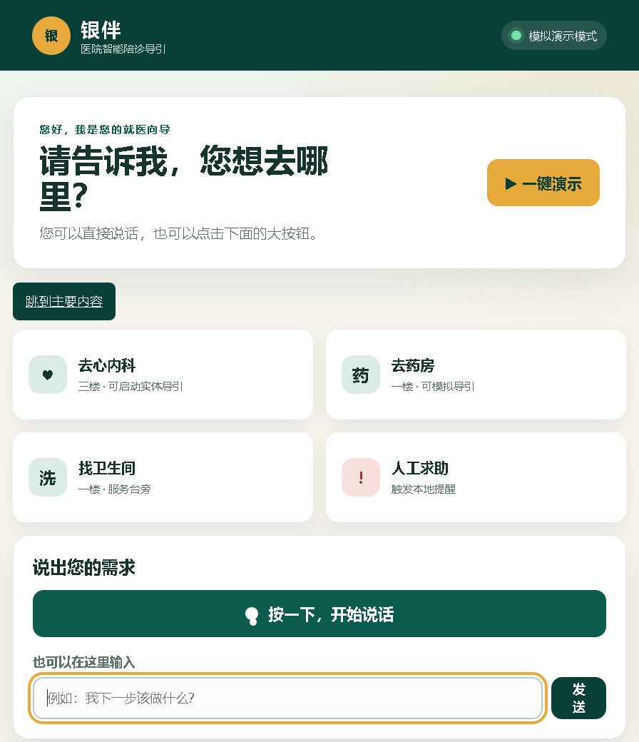
图 1 银伴软件模拟界面 2026 年 9 月 9 日

3 医院地图方案
现阶段使用“银伴演示医院”简化地图，保证页面路线与实体黑线路径一一对应。真实医院地图可以使用，但应选择医院官网、公众号或院内公开导览图作为依据，记录来源与日期，再重绘为适合演示的单楼层 SVG；不得直接宣称获得医院授权或完成真实部署。首个实车场景只保留一条同楼层路线，不设计自动乘梯。
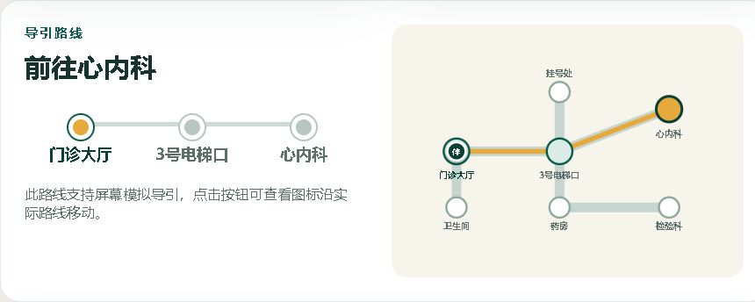
图 2 心内科路线与机器人状态模拟界面

四 技术方案

1 系统架构
层级 | 主要组件 | 职责
交互层 | HTML CSS JavaScript Web Speech API | 接收语音、文字和按钮输入，展示路线与状态
业务层 | FastAPI 意图路由 对话引擎 路线规划 | 识别需求、生成回答、选择路线和控制任务
数据层 | hospital.json intents.json routes.json | 保存科室、流程、同义词和地图节点
通信层 | USB 串口或经典蓝牙 SPP | 发送命令并接收机器人状态
执行层 | ESP32 扩展板 双电机 巡线与超声波 | 执行固定路线、避障、停车和状态回传
安全层 | 软件 STOP 实体急停 超时与丢线保护 | 在异常情况下停止运动并交由人工处理

2 软件设计
软件采用原生网页与 Python FastAPI，避免引入复杂构建链。规则引擎先处理停止、求助、科室和流程问题；不能识别时给出澄清选项，不生成诊断或用药建议。路线数据与医院信息保存为可审查的 JSON 文件，便于在获得公开地图后替换。
- 对话接口接收用户文本并返回意图、目的地、回答和路线。
- 路线服务区分“屏幕可展示路线”和“实车已支持路线”，防止误发未实现的机器人任务。
- 模拟机器人按时间推进移动、受阻、继续和到达状态，无硬件时仍可演示完整流程。
- 真实串口不可用时系统明确降级为模拟模式，不静默伪装连接成功。

3 通信协议
方向 | 消息示例 | 含义
电脑到小车 | PING | 检查连接
电脑到小车 | START CARDIOLOGY | 启动心内科实体路线
电脑到小车 | STOP RESUME RESET | 停止 继续和复位
小车到电脑 | READY MOVING | 就绪与移动
小车到电脑 | BLOCKED 18 | 前方约 18 厘米检测到障碍
小车到电脑 | LINE LOST ARRIVED ERROR | 丢线 到达或错误

4 硬件方案
现有采购路线以 ESP32 EA MOC 开发板及 ESP32 EXA3 扩展板智能小车为基础。套件包含双电机底盘、巡线、超声波和扩展接口。最终 GPIO 与电机控制方式必须以实物板卡、原理图和卖家例程为准，不能直接照搬通用引脚表。
模块 | 拟用功能 | 验收重点
ESP32 EA MOC | 主控和无线通信 | 芯片型号 串口 下载方式 蓝牙能力
ESP32 EXA3 扩展板 | 电机和传感器接口 | 驱动芯片 接口电压 引脚映射
TT 电机和两轮底盘 | 低速移动和转向 | 左右方向 低速稳定性 制动
红外巡线 | 固定路线跟随与终点识别 | 黑白逻辑 阈值 离地高度
超声波 | 前方障碍停车 | 3.3 V 兼容 距离抖动 连续判定
绿色与红色按钮 | 确认启动和急停 | 自复位触点 接线 防抖 优先级

5 安全与隐私
STOP 指令和红色急停在所有运动状态中拥有最高优先级。超声波连续检测到近距离障碍、巡线持续丢失、通信中断或运行超时，系统均应停车。原型不采集姓名、身份证号、医保信息、病历、人脸和联系方式；日志只保存匿名测试文本与机器人状态。涉及胸痛、呼吸困难或晕倒等表达时，界面提示立即联系现场医护或急救服务。

五 项目创新与替代方案比较

1 项目创新
项目创新不以使用 ESP32、网页或语音本身作为依据，而是体现在特定人群、具体流程和可验证的系统组合。
1. 面向老人设计多入口交互。语音、大按钮和文字输入可以相互替代，语音失败不阻断导引。
2. 把屏幕路线与实体低速导引连接起来。用户看到的节点与小车行驶路径对应，便于解释和验证。
3. 用低成本固定路线完成安全闭环。项目优先验证急停、障碍、丢线、断线和超时，不在早期原型中堆叠不稳定功能。

2 替代方案比较
方案 | 优势 | 局限 | 银伴的关系
人工导诊 | 沟通自然 可处理复杂情况 | 人力有限 重复指路占用时间 | 保留人工求助 不试图替代医护
静态标牌与楼层图 | 成本低 维护简单 | 不能互动 路线理解依赖用户 | 读取公开地图并提供逐节点提示
触屏自助终端 | 信息集中 可连接业务系统 | 菜单复杂 固定在原地 | 采用大按钮和语音并增加实体导引
大型服务机器人 | 自主导航和功能较丰富 | 成本 接口与运维要求较高 | 先以固定路线验证需求和交互
银伴当前原型 | 轻量 可离线 演示闭环清晰 | 仅固定路线 尚未真实医院验证 | 通过实测逐步决定是否升级

六 当前成果与验证计划

1 已形成的软件成果
截至 2026 年 9 月 9 日，项目已形成可运行的软件 MVP、机器人通信接口、模拟机器人、ESP32 固件骨架、医院与路线数据、采购接线文档和演示脚本。团队重新执行 pytest，26 项自动测试全部通过，用时 0.99 秒；另有 2 条第三方依赖弃用警告，不影响当前测试通过结论。
验证对象 | 已验证结果 | 证据
意图识别 | 停止 求助 科室 流程和未知输入按优先级处理 | 自动测试通过
路线规划 | 合法路线可返回 未知目的地被拒绝 实车路线受限 | 自动测试通过
机器人协议 | 启动 停止 继续 复位和状态解析 | 自动测试通过
模拟机器人 | 移动 受阻 恢复 到达和停止流程 | 自动测试通过
HTTP 接口 | 对话 导航 机器人控制和健康检查 | 自动测试通过
网页界面 | 按钮 文字 语音 路线动画和模式标识 | 本地浏览器人工检查

2 硬件到货后的验收
测试 | 方法 | 完成标准 | 当前结果
电机方向 | 抬起车轮测试前进 左转 右转 停止 | 命令与运动一致 STOP 后两轮停止 | 待实测
巡线 | 直线 缓弯 终点标记 | 连续 20 次记录成功与失败原因 | 待实测
障碍停车 | 不同距离放置纸盒 | 5 次均及时停车且无碰撞 | 待实测
急停 | 运动中按红色按钮 | 10 次均立即停止 | 待实测
通信异常 | 断开蓝牙或 USB | 异常后停车并显示离线 | 待实测
完整流程 | 问询到到达全链路彩排 | 20 次至少成功 18 次 | 待实测

表中的完成标准属于团队提出的工程验收目标，不是已经取得的比赛成绩。计划书定稿时只填写实际记录，并附测试日期、环境、失败原因和修复情况。

3 证据管理
- 保留代码提交记录、测试输出、软件截图和版本号。
- 保留实车接线照片、传感器参数、每次运行记录和未经剪辑的完整演示视频。
- 保留匿名访谈原始记录，不只展示汇总饼图。
- 所有市场数字记录来源、时间和计算方法，未验证数字不进入成果结论。

七 成果转化与应用路径

1 成果内容
本项目拟申报的成果是“面向老年患者的院内陪诊导引软硬件一体化原型”。成果包括老年友好交互界面、本地问答与路线服务、机器人通信协议、安全状态机、ESP32 固件和单路线实体验证方法。代码与文档已纳入项目仓库管理，实车测试完成后补充硬件参数与验证记录。

2 转化路径
阶段 | 主要工作 | 进入下一阶段的条件
概念验证 | 完成软件 实车单路线 安全测试和用户访谈 | 完整流程稳定且问题边界明确
单楼层试点准备 | 取得场地许可 重绘公开地图 制定运维与责任方案 | 医院管理 信息与安全部门同意小范围测试
受控试点 | 在工作人员陪同下验证路线与交互 | 形成真实使用记录且无重大安全问题
多路线版本 | 增加地图后台 定位辅助和任务管理 | 单楼层试点证明需求和维护可行
产品化评估 | 评估认证 采购 数据接口 售后和规模成本 | 形成明确采购主体和可持续运维方案

3 真实医院地图使用原则
项目可以使用真实医院的公开楼层导览信息，但应重绘为最小必要的演示路线，并标注来源、获取日期和“演示路线”。如果地图不是公开资料，应先取得授权。地图更新责任必须在试点协议中明确，因为科室调整、施工和临时封闭会直接影响导引安全。

4 企业命题备选
如果学校不接受当前成果来源，企业命题组可重点核对东软教育科技集团有限公司的新医科命题“基于位置服务与智能终端的一站式智慧陪诊调度系统”。只有详细任务书允许固定路线导引终端作为早期验证载体时才切换组别；若要求成熟室内定位、HIS 接口或多资源调度，现有项目不应勉强套题。

八 市场与运营方案

1 应用对象
银伴的使用者是老年患者及陪诊家属，潜在购买方是医院或提供院内服务的合作机构，部署决策还涉及导诊、信息、设备、安全和后勤部门。项目不把全国诊疗人次直接换算为市场规模，而是先通过一家医院的单楼层场景验证使用频率、人工成本影响和维护工作量。

2 初步服务模式
内容 | 初步方案 | 需要验证
设备 | 低速导引终端和安全附件 | 实际物料成本 使用寿命 维护频率
软件 | 本地部署的问询 路线和设备控制 | 医院网络与安全要求
地图服务 | 公开导览图重绘和路线配置 | 更新频率 责任边界
运维 | 巡检 故障复位 电池与耗材维护 | 由医院还是供应方承担
收费 | 设备加部署服务 后续按维护收费 | 采购流程 预算来源和付费意愿

3 推广顺序
1. 先在校内模拟医院场景完成稳定性和老年友好测试。
2. 联系医院导诊或志愿服务部门，展示无患者数据的演示版本并收集意见。
3. 在获得书面许可后开展工作人员陪同的单楼层受控试点。
4. 依据真实任务量和维护成本决定是否扩展多路线、调度和定位功能。

九 实施进度

1 近期七天计划
日期 | 任务 | 完成条件
第 1 天 | 确认组别 模板 项目口径和成果来源 | 学院确认申报路径
第 2 天 | 完成最小用户访谈 | 形成匿名原始记录和问题排序
第 3 天 | 确定单楼层地图并修改首屏急停 | 地图与实体路线一一对应
第 4 天 | 按实物核对板卡 电机 传感器和按钮 | 单模块逐项通过
第 5 天 | 打通心内科单路线 | 确认启动 避障 急停和终点停车
第 6 天 | 连续运行并修复重复故障 | 形成 20 次完整记录
第 7 天 | 冻结功能 完成计划书 路演和视频 | 每项成果均有证据

2 中期里程碑
时间 | 目标 | 关键输出
1 个月内 | 完成比赛原型 | 实车 演示场景 测试表 视频 计划书和 PPT
1 至 3 个月 | 完成需求验证 | 老人 家属和工作人员访谈 竞品与成本记录
3 至 6 个月 | 准备单楼层试点 | 地图来源 安全方案 运维流程和场地许可
试点后 | 决定是否产品化 | 基于真实数据评估定位 调度和接口投入

十 团队建设

1 建议团队结构
角色 | 主要职责 | 近期交付
项目负责人 | 需求 产品口径 进度和答辩 | 计划书 任务清单 证据一致性
软件开发 | 后端 前端 数据和自动测试 | 稳定软件版本和测试输出
嵌入式与硬件 | 接线 固件 巡线 避障与安全 | 实车和硬件测试记录
调研与运营 | 访谈 竞品 成本和应用路径 | 原始记录与转化方案
指导教师 | 技术边界 赛事口径和资源协调 | 审核材料和关键风险

大赛要求团队人数为 3 至 15 人。实际成员、专业、学院、分工和个人贡献应在报名信息确定后补齐，不用同一段经历重复包装多个角色。所有成员都应能说明自己完成的工作和对应证据。

2 项目协作机制
- 代码与文档统一使用 Git 记录版本，重要演示前冻结功能。
- 每个功能同时指定正常流程、失败处理和验证记录。
- 计划书中的数据由对应负责人提供原始证据后再写入。
- 答辩前进行角色交叉复核，避免只有一名成员了解系统。

十一 经费预算

1 原型阶段预算
项目 | 预算范围 | 说明
ESP32 智能小车套件 | 180 至 260 元 | 以实际订单和包含模块为准
按钮 线材与备用传感器 | 40 至 90 元 | 套件已包含的部件不重复采购
电池与充电器 | 50 至 90 元 | 优先使用带保护的配套方案
KT 板 胶带和场景材料 | 30 至 60 元 | 用于单路线演示
固定与维修材料 | 20 至 40 元 | 扎带 魔术贴 双面胶等
合计 | 约 320 至 540 元 | 最终以订单和实物清单核算

原型阶段不编造收入和利润。取得实际 BOM、潜在客户访谈和试点维护数据后，再按设备成本、部署工时、地图更新和售后责任建立报价与财务预测。

2 资金使用原则
- 优先保障安全器件、备用连接线和演示场景，不采购摄像头、激光雷达和机械臂。
- 每笔成本保留订单截图、发票或收据，并标注是否属于套件重复项。
- 试点预算与比赛原型预算分开，避免用未来部署成本包装当前投入。

十二 风险管理与社会价值

1 主要风险
风险 | 可能后果 | 应对措施
巡线不稳定 | 实车偏离路线或演示中断 | 低速 大转弯 单路线 反复标定 保留模拟模式
蓝牙或串口断开 | 电脑无法继续控制 | 断线停车 USB 备用 本地启动和复位
语音受噪声影响 | 目的地识别错误 | 显示识别文本 提供大按钮和文字兜底
地图过期 | 路线提示错误 | 记录来源 日期和更新责任 先做受控单楼层
老人跟随不便 | 使用者拒绝或存在跌倒风险 | 限制速度 工作人员陪同 保留人工导诊
功能被夸大 | 评审质疑项目真实性 | 所有已实现功能附证据 规划项单独列示
医疗与隐私边界 | 误导患者或产生数据风险 | 不诊断 不采集身份病历 紧急情况引导医护

2 社会价值
银伴的直接价值是帮助老年患者更容易获取位置和流程信息，并在数字工具失效时保留人工求助。对医院而言，项目可用于验证重复指路任务是否适合由低成本设备分担。项目坚持不采集敏感医疗信息、不替代医护判断和不隐藏模拟状态，把安全、可解释和人工接管作为后续转化的前提。

3 项目结论
当前项目已经从概念进入软件可运行阶段，并具备清晰的实车联调路线。下一步的关键不是继续增加摄像头、大模型或复杂自主导航，而是完成真实硬件闭环、连续运行记录和最小用户调研。只有这些证据形成后，项目才能从比赛演示进一步转向医院单楼层受控试点。

附录一 答辩前证据清单
证据 | 状态 | 存放或补充要求
软件源代码和提交记录 | 已有 | GitHub 仓库
自动测试输出 | 已有 | 26 项通过的命令输出
软件界面截图 | 已有 | 模拟模式和路线页面
硬件订单与 BOM | 部分已有 | 到货后按实物更新
板卡原理图与引脚表 | 待补充 | 向卖家索取并按实物核对
实车接线照片 | 待补充 | 包含电源 共地 按钮与传感器
20 次运行记录 | 待补充 | 保留失败原因和修复记录
匿名访谈记录 | 待补充 | 保留原始回答与反对意见
完整演示视频 | 待补充 | 正常流程和急停各一段
医院地图来源 | 待补充 | 公开链接 获取日期和重绘说明

附录二 访谈提纲
1. 您最近一次陪同老人或自己去医院时，最难处理的是哪个环节？
2. 找不到科室时，您通常看标牌、问人还是使用手机？为什么？
3. 自助机最难使用的地方是什么？
4. 如果有一台低速小车在前方带路，您愿意跟随吗？担心什么？
5. 语音、大按钮和人工窗口中，您更愿意先用哪一种？
6. 机器人停下或听错时，怎样的提示最容易理解？
7. 哪些情况必须由工作人员处理，不能交给机器人？

附录三 两分钟演示流程
1. 说明老人到达医院后不知道心内科方向。
2. 说出“我要去心内科”或点击大按钮。
3. 展示路线回答和屏幕地图。
4. 按绿色确认按钮，小车沿黑线出发。
5. 放置纸盒，展示障碍停车和状态反馈。
6. 移除障碍，到达终点并播报。
7. 按红色急停，说明安全和人工接管边界。
建议总时长控制在 90 至 120 秒。现场同时准备 USB 连接、模拟模式和备用视频，但不得把备用方案描述为真实硬件运行。

参考资料
[1] 国家统计局. 中华人民共和国 2025 年国民经济和社会发展统计公报. 2026-02-28. https://www.stats.gov.cn/sj/zxfb/202602/t20260228_1962662.html
[2] 国家卫生健康委员会. 2024 年我国卫生健康事业发展统计公报新闻解读稿. 2025-12. https://www.nhc.gov.cn/guihuaxxs/c100132/202512/9db8db5488a748c4b1e1068a4a8c4455.shtml
[3] 中华人民共和国无障碍环境建设法. 2023 年通过. https://gxca.miit.gov.cn/zwgk/zcwj/flfg/art/2024/art_340a68cb6a8e45ae81c121630dd37346.html
[4] 国家卫生健康委员会. 对十四届全国人大三次会议第 7409 号建议的答复. 2025-08-25. https://www.nhc.gov.cn/wjw/jiany/202508/c66483762ee2451fa550847bf28e0e89.shtml
[5] 全国大学生创业服务网. 中国国际大学生创新大赛 2026 产业赛道入选企业命题的通知. 2026-08-26. https://cy.ncss.cn/en/notifications/2c958332a00f078c01a03db264240029
[6] 兰州理工大学. 中国国际大学生创新大赛 2026 产业赛道校赛通知. 2026-09. https://mp.weixin.qq.com/s/tZk8fUVewTYhL6RnfkLChg
[7] 银伴项目仓库. 软件设计 实现文档 源代码和自动测试. https://github.com/zhaiqianni/yinban-mvp

